Pressemeddelelse 13. januar 2021
Blue World Technologies opkøber global anerkendt producent af brændselscellekomponenter for at styrke deres markedsposition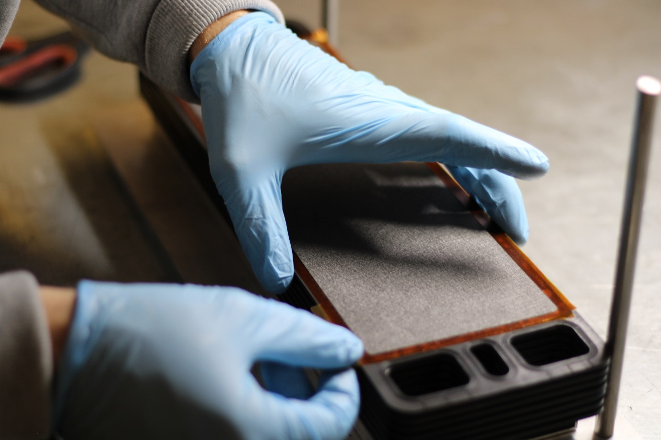

Blue World Technologies, som er udvikler og producent af methanol brændselsceller, opkøber Danish Power Systems, en 25 år gammel højtemperatur-PEM materialeudviklings virksomhed.

Den 29. december 2020 godkendte de respektive generalforsamlinger hos Blue World Technologies og Danish Power Systems en sammenlægning af de to virksomheder, hvor Danish Power Systems opkøbes og efterfølgende fusioners med Blue World Technologies, for at styrke Blue World Technologies’ markedsposition. Udførelsen af dette følger efter at Blue World Technologies i august 2019 opkøbte 15% af Danish Power Systems. Denne sammenlægning venter på nuværende tidspunkt på at blive godkendt af de danske myndigheder.

I mere end 25 år har Danish Power Systems arbejdet med høj-temperatur PEM (HT-PEM) teknologi og var en af de første virksomheder i verden, der startede forskning- og udviklingsaktiviteter inden for denne teknologi. Danish Power Systems er anerkendt i hele verden for deres fremragende MEA-teknologi (membrane electrode assembly). Siden Blue World Technologies blev grundlagt i 2018, med en vision og strategi om at kommercialisere methanol brændselscelleteknologien, er deres brændselscelleplatform bygget på Danish Power Systems’ MEA-teknologi.

“Den erfaring og knowhow Danish Power Systems’ team bringer ind i Blue World Technologies er i særklasse. I de 20 år jeg har arbejdet med brændselscelleteknologi, har jeg ikke stødt på andre komponentleverandører, som er i stand til at levere den samme stabilitet, effekttæthed og gennemtestet komponentlivstid som Danish Power Systems. Opkøbet af Danish Power Systems er derfor et vigtigt og værdiskabende skridt for os, for at sikre yderligere teknologikompetencer, der vil styrke og understøtte vores brændselscelleproduktion” udtaler Anders Korsgaard, administrerende direktør og medstifter af Blue World Technologies.

Den store erfaring og de mange kompetencer fra Danish Power Systems’ team, gør det muligt for Blue World Technologies at accelerere deres produktudvikling, ved at optimere den teknologiplatform, der forbinder forskning og udvikling med markedsbehov. Med en industriel tilgang differentierer Blue World Technologies sig fra de fleste andre producenter af methanol brændselsceller og brændselscellesystemer, ved at have al teknologi og kernekomponentproduktion i brændselscellestakkens værdikæde til at foregå internt, og i nogle tilfælde helt til systemniveau.

”I mange år har vores aktiviteter været centreret omkring forskning og udvikling. Nu ser vi meget frem til at være en del af Blue World Technologies og bidrage til det ambitiøse mål om at kommercialisere HT-PEM methanol brændselscelleteknologien. Det bringer os meget tættere på markedet, hvor vi virkelig kan se at vores teknologi gør en forskel på vejen mod en grønnere fremtid” siger Hans Aage Hjuler, administrerende direktør af Danish Power Systems.

Blue World Technologies har påbegyndt rejsen mod kommercialiseringen af methanol brændselscelleteknologien gennem storskala-produktion og planlægger at starte en præ-serieproduktion i midten af 2021 med en produktionskapacitet på op til 5.000 enheder (50MW). Virksomheden sigter efter at opnå en fuld skala kommerciel produktionskapacitet op til 50.000 brændselscelleenheder inden for tre år. Storskala og lave produktionsomkostninger er hovedkomponenterne for at opnå et kommercialiseret gennembrud af methanol brændselscelleløsninger, som et grønt alternativ til industrier rundt om i verden.

En vigtig rolle i Power-to-X værdikæden
Inden for de sidste par år har Power-to-X opnået stor international opmærksomhed, både på den politiske scene, men også for mange industrier. I den grønne omstilling spiller Power-to-X teknologier en signifikant rolle, især inden for områder hvor direkte elektrificering ikke er en mulighed eller er rentabelt, som eksempelvis inden for tung transport. Når man omdanner grøn elektricitet til et flydende brændsel, så som methanol, er det muligt at anvende den eksisterende globale infrastruktur til at lagring og distribution, mens man samtidig reducerer forbruget af fossilebrændsler, og derved formindske CO₂-udledning.

Methanol og andre e-brændstoffer kan bruges som brændstof til konventionelle forbrændingsmotorer og generatorer enten som et rent brændsel eller ved at iblande dem i andre brændsler, eller ved at bruge det som et brændstof til brændselsceller. Blue World Technologies sigter efter at indtage en vigtig rolle på forbruger-siden af Power-to-X værdikæden. Med en høj elektrisk effektivitet på op til 45 % vil Blue World Technologies' methanol brændselsceller i mange anvendelsesområder give en langt højere effektivitet sammenlignet med forbrændingsmotorer og generatorer. Derudover giver brændselscellerne en ren og miljøvenlig drift, hvor udledninger af skadelige partikler som NO_{x} og SO_{x} elimineres. Desuden kan driften af methanol brændselsceller enten være CO₂-neutral eller have en betydelig reduceret CO₂-udledning afhængigt af brændstoffets oprindelse, hvilket bidrager til bekæmpelsen af alvorlig luftforurening og klimaforandringer.

I de seneste to årtier har man i Danmark investeret massivt i Power-to-X teknologier, og er nu på et stadie hvor teknologierne skal kommercialiseres. Blue World Technologies og Danish Power Systems er begge danske virksomheder, med teknologier og produkter udviklet og produceret i Danmark og som sammen skal lede til en kommercialisering af HT-PEM methanol brændselscelleteknologi. En kommercialisering, der skaber dansk produktion, danske grønne jobs og grøn dansk eksport. Derfor er det vigtigt med politisk opbakning, for at fremme udviklingen af dansk Power-to-X teknologi.

Pressekontakt:
Head of PR og Kommunikation
Anne Kvist
Mail: akv@blue.world
Mobil: +45 31 60 16 71

Om Blue World Technologies
Blue World Technologies er en ambitiøs og visionær udvikler og producent af methanol brændselscellekomponenter og -systemer, for stationære generatorer og hjælpegeneratorer samt industrier inden for personbiler og tung transport rundt om i verden. Brændselscelleteknologien er et grønt alternativ til forbrændingsmotoren og dieselgeneratoren. Som en del af Power-to-X økosystemet, bidrager methanol brændselscelleteknologien til at løse nogle af de udfordringer i den grønne omstilling, som direkte elektrificering og batterier ikke kan løse alene.

Det eksklusive brændstof til Blue World Technologies’ brændselscelle systemer er methanol – et flydende brændstof, der simpelt og rentabelt kan lagres i flere år samt transporteres rundt i verden ved hjælp af den eksisterende infrastruktur.

Blue World Technologies er grundlagt på stor erfaring fra brændselscelleindustrien og med en målsætning om at kommercialisere teknologien gennem storskala produktion. Virksomheden fokuserer på højtemperatur PEM-teknologi kombineret med methanol reformering. Denne kombination sikrer et simpelt systemdesign med høj konverteringseffektivitet og betydningsfulde fordele som CO2-reduktion, brændstofbesparelser og ingen udledning af skadelige emissioner.

I december 2020 lukkede Blue World Technologies deres seneste investeringsrunde på 6,4 millioner euro og de arbejder sig hen imod en børsnotering i fremtiden.

Læs mere om Blue World Technologies på vores hjemmeside www.blue.world eller besøg os på sociale medier.

